ПОЛОЖЕНИЕ
о проведении XI открытого городского фестиваля
самых юных пианистов
«Волшебные клавиши»

1. Общие положения
1.1. Настоящее Положение о проведении открытого городского фестиваля «Волшебные клавиши» (далее - Фестиваль) определяет цели и задачи Фестиваля, условия участия, программные требования и критерии оценки, порядок проведения Фестиваля, порядок награждения победителей и действует до завершения мероприятия.

1.2. Организатором Фестиваля «Волшебные клавиши» является Муниципальное автономное учреждение дополнительного образования детская музыкальная школа им. Н.А. Котляра г. Пензы (далее – Организатор).

1.3. К полномочиям Организатора Фестиваля относится:
- Формирование состава организационного комитета Фестиваля (далее – оргкомитет);
- Осуществление контроля и координации организации и проведения Фестиваля;
- Утверждение плана и программы мероприятий по подготовке и проведению Фестиваля, утверждение символики;
- Утверждение состава жюри Фестиваля.

1.4. Оргкомитет осуществляет следующие функции:
- Осуществляет разработку плана и программы мероприятий Фестиваля и представляет их на утверждение Организатору;
- Формирует состав жюри Фестиваля и представляет его на утверждение Организатору.

1.5. Настоящее Положение представляется Организатором для ознакомления всем заинтересованным лицам, претендующим на участие в Фестивале.

2. Цели и задачи Фестиваля

2.1. Фестиваль проводится в целях сохранения и развития традиций российской детской фортепианной исполнительской и педагогической школы, выявления творческого потенциала и поддержки одаренных детей дошкольного и младшего школьного возраста.
2.2. Основными задачами Фестиваля являются:
- выявление и поддержка талантливых юных пианистов, развитие их творческого потенциала;
- воспитание художественного вкуса, эмоционального сценического воплощения художественных образов;
- эстетическое, нравственное, воспитание детей дошкольного и младшего школьного возраста, их приобщение к художественно-культурным ценностям;
- создание возможностей для самореализации учащихся и их преподавателей.

3. Сроки и место проведения фестиваля
3.1. Фестиваль проводится в один тур 1-2 апреля 2026 г. в Детской музыкальной школе им. Н.А. Котляра г. Пензы.

Адрес школы: г. Пенза, 2-й проезд Лобачевского, 3.
Тел.: 8(8412)35-36-28

4. Условия участия в Фестивале
4.1. В Фестивале могут принимать участие дети от 6 лет до 9 лет (включительно).
К участию в Фестивале приглашаются учащиеся детских музыкальных школ, школ искусств;

4.2. Возрастные группы:
А - дети 6 лет;
В - дети 7 лет;
С - дети 8 лет;
D - дети 9 лет;

Возраст участников Фестиваля определяется на момент проведения фестиваля.

5. Номинация Фестиваля
«Фортепиано» (соло)

6. Программные требования и критерии оценки
6.1 Программные требования:
- Исполнение наизусть две разнохарактерные пьесы (возможно исполнение пьесы и этюда);
- Чтение наизусть стихотворения о музыке для детей или стихотворения, раскрывающего образное содержание одной из пьес;
- Предоставление рисунка, отражающего образ одной из пьес;
- Общая продолжительность выступления не должна превышать 7 минут.

6.2. Критерии оценки
Жюри оценивает:
- понимание и воплощение художественных образов исполняемой программы;
- выразительность интонирования;
- технику исполнения;
- сценическую выдержку;
- осмысленность, выразительность и артистичность при прочтении стихов.

Отдельно жюри может присуждать дополнительные дипломы и награды:
- «Лучший исполнитель стихов»;
- «Диплом за лучшее творческое достижение»
- «Лучшее воспроизведение музыкального образа пьесы в рисунке»;
- Гран При.

7. Жюри Фестиваля
7.1. Жюри Фестиваля формируется из числа наиболее авторитетных музыкантов и педагогов города Пензы.
7.2. Работу жюри возглавляет председатель жюри Фестиваля, назначаемый Организатором.
7.3 Определение победителей осуществляет Жюри Фестиваля по каждой возрастной группе по итогам прослушивания.
7.4. Жюри осуществляет оценку результатов выступления посредством обсуждения каждой кандидатуры.
7.5. Жюри оценивает понимание и воплощение художественных образов исполняемой программы, выразительность интонирования, технику исполнения, сценическую выдержку, осмысленность, выразительность и артистичность при прочтении стихов.
7.6. Решение принимается простым голосованием, при равенстве голосов голос председателя жюри является решающим.

8. Награждение победителей Фестиваля

8.1. Участники Фестиваля, выступившие в каждой возрастной группе, награждаются:
- дипломами лауреата;
- дипломами дипломанта;
- специальными дипломами.

Участникам вручаются памятные подарки.
8.2. Жюри имеет право по своему усмотрению:
- присуждать не все награды;
- делить награды;
- присуждать специальные призы.
8.3. Решение жюри окончательно и пересмотру не подлежит.

9. Порядок проведения Фестиваля
9.1 Форма прослушивания конкурсных выступлений – очно-заочная. Начало прослушиваний – 1 апреля 2026 года в 10:00, концертный зал ДМШ им. Н.А. Котляра.
Заочная форма используется для конкурсантов, не имеющих возможность участвовать в очном формате, преимущественно для участников, не проживающих в г. Пензе. (в заявке обязательно указать о заочном участии).

9.2. Для участия в фестивале необходимо в срок не позднее 20 марта 2026 года заполнить
- электронную заявку в Яндекс форме
https://forms.yandex.ru/u/6930006a90fa7b5c0fad4b72/

- и прислать скан-копию чека об оплате организационного взноса.

9.3. Ссылка для подачи заявки в электронном виде в Яндекс форме:

https://forms.yandex.ru/u/6930006a90fa7b5c0fad4b72/

Заявки также могут приниматься на электронный адрес строго в формате word:
pnz-dmsh4@yandex.ru
(в теме письма: «Волшебные клавиши-2026 год» - ОБЯЗАТЕЛЬНО)
Тел/факс МАУДО ДМШ им. Н.А.Котляра: 8(8412) 32-37-08
Телефон оргкомитета: +7 (904) 851-57-01 Куприянова Ольга Петровна

Для заочного участия в Фестивале оргкомитету вместе с заявкой предоставляются ссылка на видеофайлы с записью выступления. Материалы по указанной ссылке должны быть доступны для оргкомитета на протяжении всего периода проведения Фестиваля (до объявления результатов Фестиваля).
Видеозаписи выступлений участников принимаются до 23 марта 2026 г. включительно, e-mail: pnz-dmsh4@yandex.ru
Видеозаписи выступления участников должны быть размещены на одном из файлообменных сервисов: Яндекс Диск, Облако Мэйл.ру, RuTube, ВКвидео.
9.4. Организатор оставляет за собой право не рассматривать заявки, оформленные не в Яндекс форме или не по форме, представленной в Приложении №1.
9.5 Жюри не рассматривает видеозаписи, не соответствующие вышеуказанным требованиям.

10. Требования к видеозаписи:
10.1. Видеозапись должна быть сделана на видеокамеру или смартфон в высоком качественном разрешении, с горизонтальным расположением экрана.
На видеоролике исполнитель за инструментом должен быть виден целиком, желательно в концертной форме одежды, хорошо должны быть видны руки, ноги, лицо участника. Видеосъёмка должна производиться без выключения и остановки видеокамеры – от начала и до конца исполнения произведения, без остановки и монтажа.
10.2. К прослушиванию допускаются видеофайлы, записанные одним блоком, а также отдельные файлы на каждое произведение. Запись чтения ребенком стихотворения наизусть и фотография рисунка также должны прилагаться в письме. В имени видеофайла желательно указать фамилию, имя участника и возрастную категорию. В письме с видеофайлами также необходимо сообщить данные на исполнителя (фамилия, имя, возраст ребёнка, место учебы, программа).
10.3. Жюри не рассматривает видеозаписи, не соответствующие вышеуказанным требованиям качества.

11. Информирование участников Фестиваля
11.1 Участники Фестиваля информируются об изменениях в программе посредством размещения электронных материалов на сайте https://dmsh4.penz.muzkult.ru/, а также по e-mail, указанных в заявках на участие.
11.2 Результаты прослушиваний Фестиваля размещаются на электронном ресурсе https://dmsh4.penz.muzkult.ru/ (раздел «Конкурсы») не позднее 10 апреля 2026.
11.3. Дипломы высылаются в электронном виде на электронную почту, указанную в заявке, заочное участие в них не указывается.

12. Организационный взнос
12.1. Организационный взнос Участников Фестиваля составляет 1000 рублей, для заочного участия 800 рублей.
12.2. Организационный взнос оплачивается строго до 20 марта 2026 года.

Реквизиты для оплаты организационного взноса:

ИНН 5837017136
КПП 583701001
Банк: ПАО Банк «Кузнецкий»
БИК 045655707
р/с 40703810300140000010
Назначение платежа: фестиваль «Волшебные клавиши-2026», Фамилия Имя участника, Наименование образовательного учреждения.

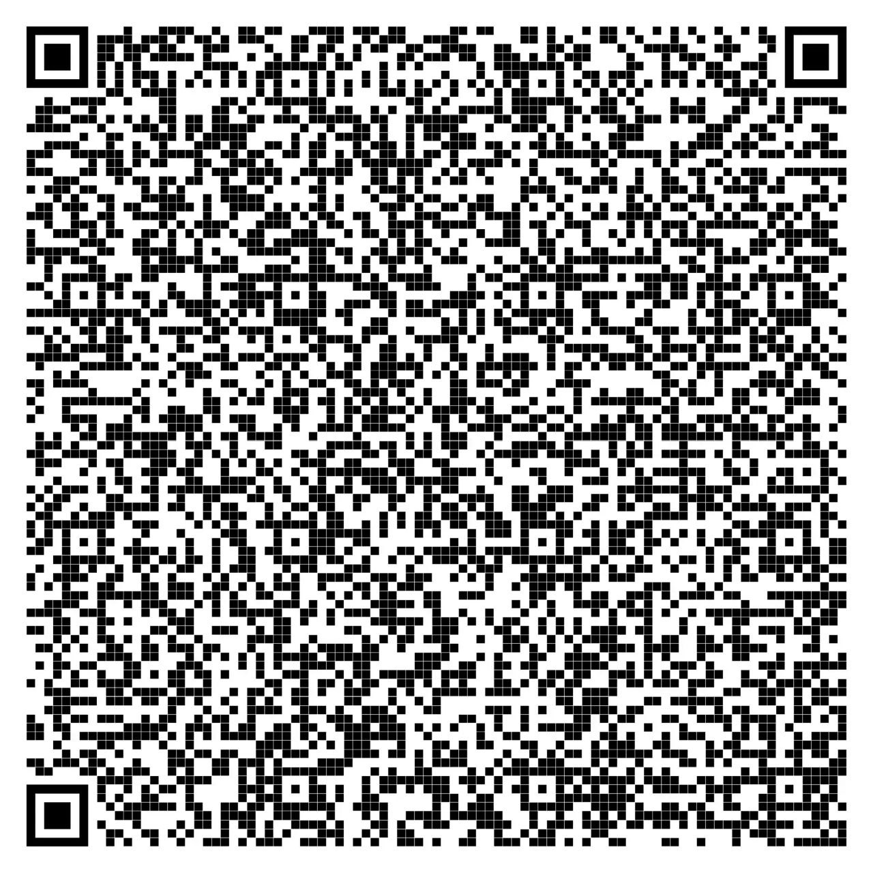

Приложение № 1
ЗАЯВКА
на участие в XI открытом городском фестивале самых юных пианистов
«Волшебные клавиши»

Фамилия, имя, отчество участника

Очное или заочное участие
Число, месяц, год рождения участника

Год обучения (включая подготовительный класс/классы)
Возраст участника на момент проведения Фестиваля (1 апреля 2026 г.)

Учреждение, в котором обучается участник фестиваля

Адрес, телефон, e-mail учебного заведения

Ф.И.О. преподавателя, телефон

Программа (с указанием хронометража):
Ссылка на запись выступления (заочное участие)
Дата заполнения заявки

Заполняя заявку, вы автоматически даёте Согласие на обработку персональных данных. (ДА/НЕТ)

Приложение № 2

Директору
МАУДО ДМШ им. Н.А. Котляра г. Пензы
В.В. Мартышкиной

_______________________________________
(Ф.И.О родителя/законного представителя)

заявление
о согласии на обработку персональных данных обучающегося
__________________________________________
(наименование образовательной организации)
_______________________________________________________________
(Ф И.О. обучающегося)

_______________________________________________________________
(Ф И.О. преподавателя)
С целью организации эффективной работы с участниками
X открытого городского фестиваля самых юных пианистов «Волшебные клавиши» и их преподавателями, согласен (-на) на обработку, включая (сбор, систематизацию, накопление, хранение, уточнение (обновление, изменение), использование, распространение, в том числе передачу, обезличивание, блокирование, уничтожение и т.д.) персональных данных: ФИО, домашний телефон/сотовый телефон, дата рождения (число, месяц, год), образовательная организация и т.д., обработка и публикация фото и видео материалов, в период до отзыва данного согласия. Отзыв предоставляется в письменной форме.
С положениями Федерального закона от 27.07.2006 № 152-ФЗ «О персональных данных», в том числе с порядком отзыва согласия на обработку персональных данных (письменное заявление об отзыве согласия на обработку персональных данных) ознакомлен(на).

__________ _____________________________________ «__» ___________ 2026 г.
(подпись) (Ф.И.О родителя/законного представителя)

(высылается скан с оригинал подписью)

